课程设计报告
编译原理课程设计
班级：
学号：
姓名：
教师评语：
教师签名：
2020年12月

课程设计题目 | 编译原理课程设计
目的和背景 | 编译原理课程设计为学生提供了一个独立实践的机会，将编译理论知识和实际有机的结合起来，使学生在掌握编译理论和方法方面的基本知识的同时，也具有设计、实现、分析和维护编译程序等方面的初步能力，提高学生实践编程和创新的能力。  CP Lab提供了一套精心设计的编译原理实验题目和配套资源。实验题目涵盖了从词法分析、语法分析、语义分析、代码生成等所有重要的编译原理和算法。学生可以学习到通过手工编码是如何一步步实现一个编译器的，还可以使用Lex、Yacc工具完成简单的词法分析程序和语法分析程序，甚至还可以深入分析一个小型的开源编译器的实现方法。
主要内容 | 1实验环境的使用  2 NFA到DFA  3消除左递归（有替换）  4 First集合  5 GCC编译器案例综合研究
采用的工具方法 | 编译原理集成实验环境CP Lab
进度安排 | 1 12.07实验环境的使用与NFA到DFA的转换。  2 12.09 NFA到DFA的转换与消除左递归（有替换）。  3 12.11 First集合与GCC编译器案例综合研究。  4 12.14-12.18 撰写实验报告。
参考资料 | [1]刘刚，赵鹏翀. 编译原理实验教程[M]. 北京:清华大学出版社.  [2] KC.Louden. 编译原理及实践[M]. 北京: 机械工业出版社.

目录
1．编译原理课程设计概述 1
1.1课程设计目的 1
1.2课程设计环境 1
1.3课程设计内容 1
2. 课程设计过程 2
2.1 实验环境的使用 2
2.2 NFA到DFA 7
2.3 消除左递归（有替换） 11
2.4 First集合 17
2.5 GCC编译器案例综合研究 22
3. 课程设计体会和总结 27

1．编译原理课程设计概述

1.1课程设计目的
编译原理课程设计为学生提供了一个独立实践的机会，将编译理论知识和实际有机的结合起来，使学生在掌握编译理论和方法方面的基本知识的同时，也具有设计、实现、分析和维护编译程序等方面的初步能力，提高学生实践编程和创新的能力。
CP Lab提供了一套精心设计的编译原理实验题目和配套资源。实验题目涵盖了从词法分析、语法分析、语义分析、代码生成等所有重要的编译原理和算法。学生可以学习到通过手工编码是如何一步步实现一个编译器的，还可以使用Lex、Yacc工具完成简单的词法分析程序和语法分析程序，甚至还可以深入分析一个小型的开源编译器的实现方法。

1.2课程设计环境
编译原理集成实验环境CP Lab

1.3课程设计内容
1.3.1实验环境的使用
熟悉编译原理集成实验环境CP Lab，掌握正则表达式和 NFA 的含义，实现正则表达式到NFA的转换。
1.3.2 NFA到DFA
掌握 NFA 和 DFA 的概念，掌握ε闭包的求法和子集的构造方法，实现NFA到 DFA的转换。
1.3.3消除左递归（有替换）
了解上下文无关文法中左递归的概念，掌握直接左递归，一般左递归的消除算法。
1.3.4 First集合
了解上下文无关文法中First集合的定义，掌握计算First集合的方法。
1.3.5 GCC编译器案例综合研究
了解GCC提供的C编译器，掌握GCC提供的C编译器在32为Windows操作系统上产生的汇编代码，以及C语言运行时环境。

2. 课程设计过程

2.1 实验环境的使用
- 设计思路和流程图
首先将正则表达式转化为解析树的后序序列，循环遍历序列的字符，利用switch-case结构对正则表达式的操作符以及字符分支处理；采用汤普森架构构造 NFA，利用栈存储正则表达式的操作对象：NFA帧。当遇到普通的字符时，则直接 封装成NFA帧入栈；当遇到正则操作符时，则从栈中取出对应数量的操作对象，采 用汤普森架构连接NFA。最后遍历完解析树之后，栈中唯一的元素则是该正则表达 式对应的NFA。程序的流程图如下图2-1所示：
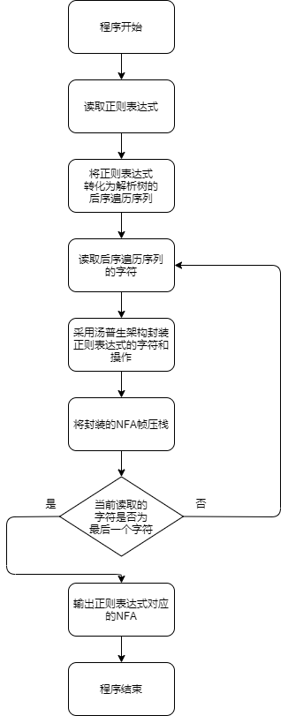
图2-1
- 算法实现
主要的实现函数为post2nfa，函数的主体为一个循环包裹的switch-case结构，根据不同的字符选择不同的操作。
函数post2nfa调用的函数及其功能如下所示：
函数名 | 功能
CreateNFAState | 初始化一个状态。
MakeNFAFragment | 将开始状态和接受状态组成一个 Fragment。
PushNFAFragment | 将元素入栈。
PopNFAFragment | 将栈顶元素出栈
- 需要解决的问题及解答
（1）文件main.c中的post2nfa的函数体还不完整，需要读者补充完整。
见 5. 源程序并附上注释 中的代码。
（2）编写一个FreeNFA函数，当在main函数的最后调用此函数时，可以将整个NFA的内存释放掉，从而避免内存泄漏。
代码如下：
说明 | 功能：  利用NFAlist存储的NFA状态释放NFA占用的内存
代码 | void FreeNFA(){  int i;  for (i = 0; i < count; i++ ){  // 释放state的存储空间  free(NFAStatelist[i]);  }  }
其中NFAStatelist在每次创建一个新的NFAState时将该State记录到list中，方便释放内存的时候遍历NFA的所有State。
- 主要数据结构、实现代码及其说明
（1）NFAFragmentStack
说明 | 存储NFA帧的栈，方便构造对应的NFA片段
代码 | typedef struct _NFAFragmentStack{  NFAFragment buffer[MAX_STACK_LENGTH]; // 栈的缓冲区  int top; // 指示栈顶的位置，而不是栈中元素的个数  }NFAFragmentStack;
（2）NFAState
说明 | 表示一个单独的NFA状态
代码 | typedef struct _NFAState{  char Transform; // 状态间转换的标识，用 '$' 表示 'ε-转换'  struct _NFAState *Next1; // 指向下一个状态  struct _NFAState *Next2; // 指向下一个状态  int Name; // 状态名称  int AcceptFlag; // 是否为接受状态的标志，1 表示是接受状态 0 表示不是接受状态  }NFAState;
（3）NFAFragment
说明 | 表示一个的NFA帧片段
代码 | typedef struct _NFAFragment{  NFAState *StartState; // 开始状态  NFAState *AcceptState; // 接受状态  }NFAFragment;
- 源程序并附上注释
说明 | 函数post2nfa源代码,将分析树后序序列转化为nfa
代码 | NFAState* post2nfa(char *postfix){  char *p; // 游标  NFAFragment fragment1, fragment2, fm; // NFA 片段结构体变量  NFAFragment fragment = {0, 0}; //初始化用于返回的 NFA 片段  NFAState *NewStartState, *NewAcceptState; // 开始状态和接受状态指针  for(p=postfix; *p != '\0'; p++){  switch(*p){  default: // 构造单字符 NFA 片段  // 调用 CreateNFAState 函数生成两个新的状态  NewStartState = CreateNFAState();  NewAcceptState = CreateNFAState();  // 开始状态通过单字符转换到接受状态  NewStartState->Transform = *p;  NewStartState->Next1 = NewAcceptState;  NewAcceptState->AcceptFlag = 1;  // 调用MakeNFAFragment函数生成一个新的NFA片段, 并入栈  fm = MakeNFAFragment(NewStartState, NewAcceptState);  PushNFAFragment(&FragmentStack, fm);  break;  case '.': // 构造连接 NFA 片段  // 栈顶的两个片段出栈，构造新的 NFA 片段  fragment2 = PopNFAFragment(&FragmentStack);  fragment1 = PopNFAFragment(&FragmentStack);  // 片段 1 通过ε转换与片段 2 连接  fragment1.AcceptState->AcceptFlag = 0;  fragment1.AcceptState->Next1 = fragment2.StartState;  fragment1.AcceptState->Transform = VoidTrans;  // 调用MakeNFAFragment函数生成一个新的NFA片段, 并入栈  fm =MakeNFAFragment(fragment1.StartState, fragment2.AcceptState);  PushNFAFragment(&FragmentStack, fm);  break;  case '|': // 构造选择 NFA 片段  // 新建两个初始状态  NewStartState = CreateNFAState();  NewAcceptState = CreateNFAState();  NewAcceptState -> AcceptFlag = 1;  // 栈顶的两个片段出栈  fragment2 = PopNFAFragment(&FragmentStack);  fragment1 = PopNFAFragment(&FragmentStack);  NewStartState -> Transform = VoidTrans;  // 连接a  NewStartState -> Next1 = fragment1.StartState;  fragment1.AcceptState -> AcceptFlag = 0;  fragment1.AcceptState -> Next1 = NewAcceptState;  fragment1.AcceptState -> Transform = VoidTrans;  // 连接b  NewStartState -> Next2 = fragment2.StartState;  fragment2.AcceptState -> AcceptFlag = 0;  fragment2.AcceptState -> Next1 = NewAcceptState;  fragment2.AcceptState -> Transform = VoidTrans;  // NFA片段入栈  fm = MakeNFAFragment(NewStartState, NewAcceptState);  PushNFAFragment(&FragmentStack, fm);  break;  case '*': // 构造星号 NFA 片段  // 两个初始状态  NewStartState = CreateNFAState();  NewAcceptState = CreateNFAState();  NewAcceptState -> AcceptFlag = 1;  // 取出栈顶NFA片段  fragment = PopNFAFragment(&FragmentStack);  // 连接闭包操作  NewStartState -> Transform = VoidTrans;  NewStartState -> Next1 = fragment.StartState;  NewStartState -> Next2 = NewAcceptState;  fragment.AcceptState -> AcceptFlag = 0;  fragment.AcceptState -> Next1 = NewAcceptState;  fragment.AcceptState -> Next2 = fragment.StartState;  fragment.AcceptState -> Transform = VoidTrans;  // 构成新的NFA帧并入栈  fm = MakeNFAFragment(NewStartState, NewAcceptState);  PushNFAFragment(&FragmentStack, fm);  break;  case '?': // 构造问号 NFA 片段  // 两个初始状态  NewStartState = CreateNFAState();  NewAcceptState = CreateNFAState();  NewAcceptState -> AcceptFlag = 1;  // 取出栈顶的NFA片段  fragment = PopNFAFragment(&FragmentStack);  // 连接?操作  NewStartState -> Transform = VoidTrans;  NewStartState -> Next1 = fragment.StartState;  NewStartState -> Next2 = NewAcceptState;  fragment.AcceptState -> AcceptFlag = 0;  fragment.AcceptState -> Next1 = NewAcceptState;  fragment.AcceptState -> Transform = VoidTrans;  // 构成新的NFA帧并入栈  fm = MakeNFAFragment(NewStartState, NewAcceptState);  PushNFAFragment(&FragmentStack, fm);  break;  case '+': // 构造加号 NFA 片段  // 只需要一个额外的结束状态  NewAcceptState = CreateNFAState();  NewAcceptState -> AcceptFlag = 1;  // 取出栈顶的NFA片段  fragment = PopNFAFragment(&FragmentStack);  // 连接+操作  fragment.AcceptState -> AcceptFlag = 0;  fragment.AcceptState -> Next1 = NewAcceptState;  fragment.AcceptState -> Transform = VoidTrans;  NewAcceptState -> Next1 = fragment.StartState;  NewAcceptState -> Transform = VoidTrans;  // 构成新的NFA帧并入栈  fm = MakeNFAFragment(fragment.StartState, NewAcceptState);  PushNFAFragment(&FragmentStack, fm);  break;  }  }  // 将 NFA 最终结果出栈保存到 fragment 中  fragment = PopNFAFragment(&FragmentStack);  return fragment.StartState;  }
- 程序运行时的初值和运行结果
初值：char* regexp = "(aa|b)*a(a|bb)*";// 例 7
运行结果：
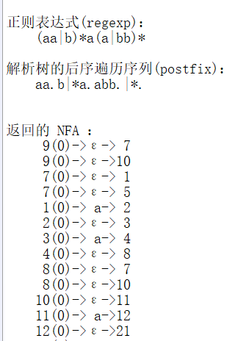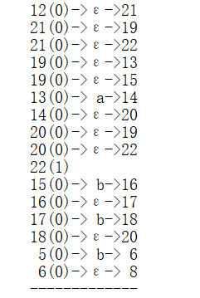
图2-2，2-3
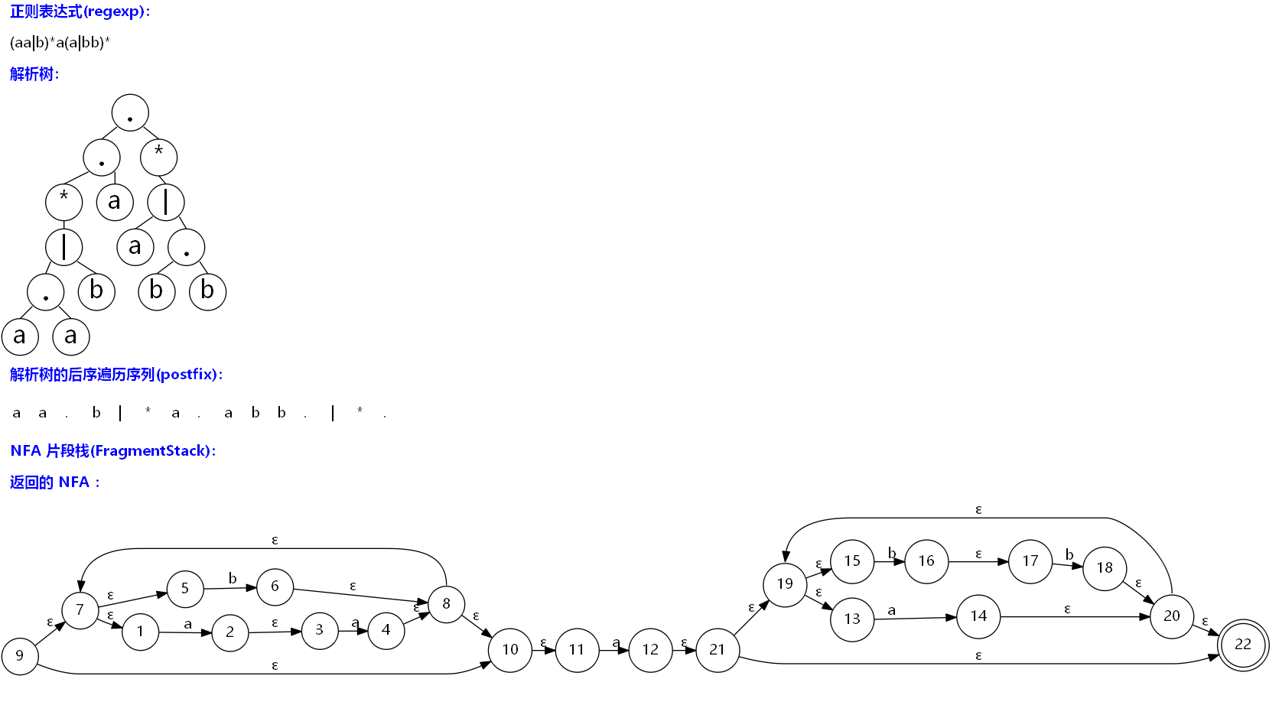
图2-4

2.2 NFA到DFA
- 设计思路和流程图
首先将输入的正则表达式转换成为后缀表达式，然后将后缀表达式转换成为NFA，接下来将NFA转换成为DFA。使用二叉树的先序遍历算法求NFA状态的ε-闭包，构造一个NFA的状态子集，判断是否需要为该子集构造一个新的状态，如果需要的，创建一个新的DFA状态，将NFA的状态子集传送到这个闭包里面，判断DFA转换链表中是否已经存在一个字符的转换，如果没有就新建一个字符的DFA转换 ，直到没有新的状态和转换出现。流程图如图2-5所示：
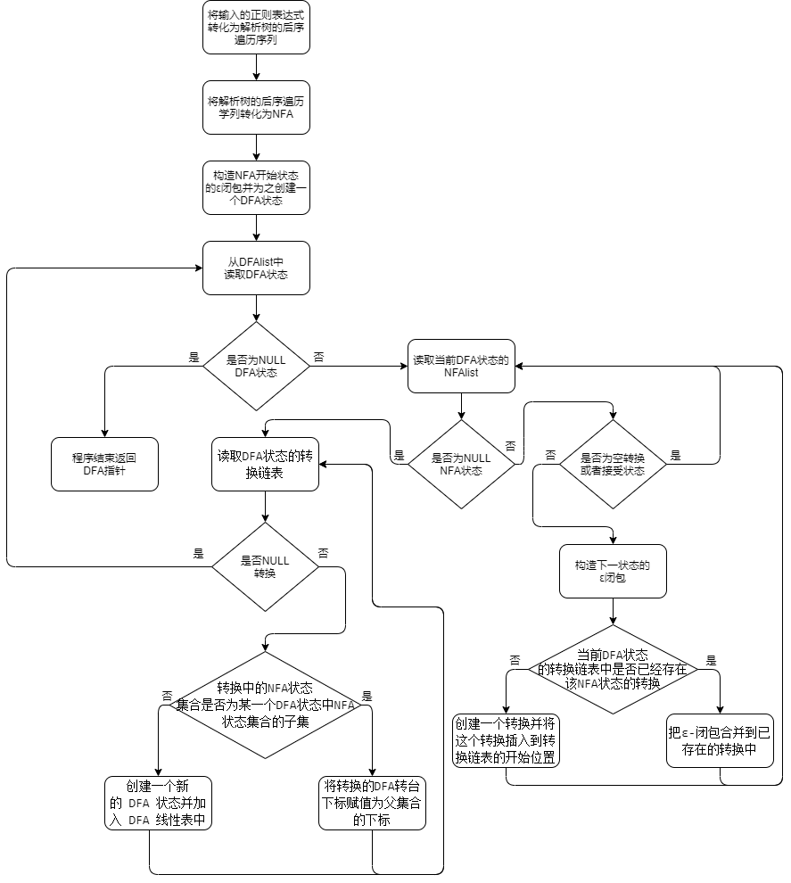
图2-5
- 算法实现
主要的实现函数为post2dfa，函数主要采用不断求ε闭包来将NFA转化为DFA，并且同时去除了重复的状态。
函数post2dfa调用的函数及其功能如下所示：
函数名 | 功能
post2nfa | 将解析树的后序遍历序列转换为 NFA 并返回开始状态
Closure | 使用二叉树的先序遍历算法求一个 NFA 状态的ε-闭包
CreateDFATransform | 创建一个转换
CreateDFAState | 创建一个 DFA 状态
IsTransformExist | 判断某个 DFA 状态的转换链表中是否已经存在一个字符的转换
AddNFAStateArrayToTransform | 将一个 NFA 集合合并到一个 DFA 转换中的 NFA 集合中
NFAStateIsSubset | 判断一个转换中的 NFA 状态集合是否为某一个 DFA 状态中 NFA 状态集合的子集
- 需要解决的问题及解答
- 为post2dfa函数和其他未完成的函数编写源代码。注意尽量使用已定义的局部变量。
代码见5. 源程序并附上注释
- 编写一个FreeDFA和一个FreeNFA函数，当在main函数的最后调用这两个函数时，可以将整个NFA和DFA的内存分别释放掉，从而避免内存泄漏。
FreeNFA代码见2.1 实验环境的使用中的3. 需要解决的问题及解答（2）。FreeDFA代码如下：
说明 | 功能：  释放DFA占用的内存  参数：  dfa -- DFA的指针。
代码 | void FreeDFA(DFA* dfa){  int i;  Transform* pTransform;  Transform* nxt;  for (i = 0; i < dfa->length; i++){  // 遍历当前 DFA 状态的所有转换并清除  for (pTransform = dfa->DFAlist[i]->firstTran; pTransform != NULL; pTransform = nxt){  nxt = pTransform->NextTrans;  free(pTransform);  }  // 清除当前 DFA 状态  free(dfa->DFAlist[i]);  }  // 清除 DFA 状态列表  free(dfa);  }
- 主要数据结构、实现代码及其说明
（1）Transform
说明 | 代表一个DFA转换
代码 | typedef struct _Transform{  char TransformChar; // 状态之间的转换标识符。  int DFAStateIndex; // DFA 状态在数组中的下标。  NFAState* NFAlist[MAX_STATE_NUM];// NFA 状态集合。  int NFAStateCount; // 状态集合计数。  struct _Transform* NextTrans; // 指向下一个转换。  }Transform;
（2）DFAState
说明 | 代表一个DFA状态
代码 | typedef struct _DFAState{  NFAState* NFAlist[MAX_STATE_NUM];// NFA 状态集合。  int NFAStateCount; // 状态集合计数。  Transform* firstTran; // 指向第一个转换。  }DFAState;
(3)DFA
说明 | 代表一个完整的DFA
代码 | typedef struct DFA{  DFAState* DFAlist[MAX_STATE_NUM]; // DFA 状态集合。  int length; // 状态集合计数。  }DFA;
- 源程序并附上注释
说明 | 功能：  将解析树的后序遍历序列转换为 DFA。  参数：  pDFA -- DFA 指针。  postfix -- 正则表达式的解析树后序遍历序列。  返回值：  DFA 指针。
代码 | NFAState* Start = NULL;  DFA* post2dfa(DFA* pDFA, char *postfix){  int i, j; // 游标  Transform* pTFCursor; // 转换指针  NFAState* NFAStateArray[MAX_STATE_NUM]; // NFA 状态指针数组。用于保存ε-闭包  int Count = 0; // ε-闭包中元素个数  // 调用 post2nfa 函数将解析树的后序遍历序列转换为 NFA 并返回开始状态  Start = post2nfa(postfix);  // 调用 Closure 函数构造开始状态的ε-闭包  Closure(Start, NFAStateArray, &Count);  // 调用 CreateDFATransform 函数创建一个转换(忽略转换字符)，  // 然后，调用 CreateDFAState 函数，利用刚刚创建的转换新建一个 DFA 状态  Transform* pTransform = CreateDFATransform('\0', NFAStateArray, Count);  DFAState* pDFAState = CreateDFAState(pTransform);  // 将 DFA 状态加入到 DFA 状态线性表中  pDFA->DFAlist[pDFA->length++] = pDFAState;  // 遍历线性表中所有 DFA 状态  for(i=0; i<pDFA->length; i++){  // 遍历第 i 个 DFA 状态中的所有 NFA 状态  for(j=0; j<pDFA->DFAlist[i]->NFAStateCount; j++){  NFAState* NFAStateTemp = pDFA->DFAlist[i]->NFAlist[j];  // 如果 NFA 状态是接受状态或者转换是空转换，就跳过此 NFA 状态  if(NFAStateTemp->Transform == VoidTrans || NFAStateTemp->AcceptFlag == 1)  continue;  // 调用 Closure 函数构造 NFA 状态的ε-闭包  Closure(NFAStateTemp->Next1, NFAStateArray, &Count);  // 调用 IsTransfromExist 函数判断当前 DFA 状态的转换链表中是否已经存在该 NFA 状态的转换  pTransform = IsTransformExist(pDFA->DFAlist[i], NFAStateTemp->Transform);  if(pTransform == NULL){  // 不存在，调用 CreateDFATransform 函数创建一个转换，并将这个转换插入到转换链表的开始位置  pTransform = CreateDFATransform(NFAStateTemp -> Transform, NFAStateArray, Count);  pTransform -> NextTrans = pDFA -> DFAlist[i] -> firstTran;  pDFA -> DFAlist[i] -> firstTran = pTransform;  }else{  //存在调用AddNFAStateArrayToTransform函数把ε-闭包合并到已存在的转换中  AddNFAStateArrayToTransform(NFAStateArray, Count, pTransform);  }  }  // 遍历 DFA 状态的转换链表，根据每个转换创建对应的 DFA 状态  for(pTFCursor = pDFA->DFAlist[i]->firstTran; pTFCursor != NULL; pTFCursor = pTFCursor->NextTrans){  // 调用 NFAStateIsSubset 函数判断转换中的 NFA 状态集合是否为某一个 DFA 状态中 NFA 状态集合的子集  int Index = NFAStateIsSubset(pDFA, pTFCursor);  if(Index == -1){  // 不是子集，调用 CreateDFAState 函数创建一个新的 DFA 状态并加入 DFA 线性表中  // 将转换的 DFAStateIndex 赋值为新加入的 DFA 状态的下标  pTFCursor -> DFAStateIndex = pDFA -> length;  pDFA -> DFAlist[pDFA -> length] = CreateDFAState(pTFCursor);  pDFA -> length ++ ;  }else{  // 是子集，将转换的 DFAStateIndex 赋值为 Index  pTFCursor -> DFAStateIndex = Index;  }  }  }  return pDFA;  }
- 程序运行时的初值和运行结果
初值如图2-6所示：
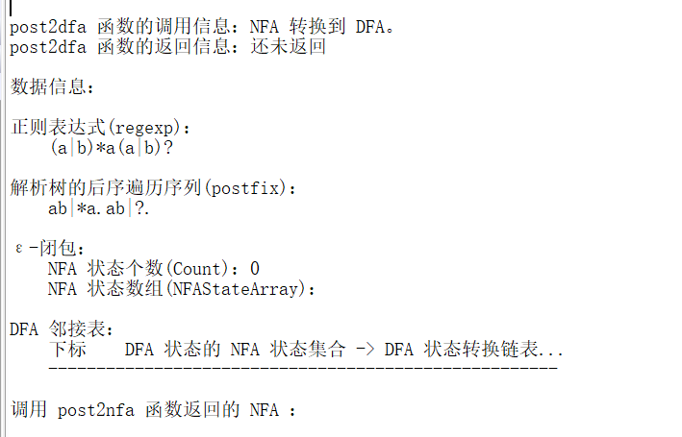
图2-6
运行结果如图2-8、2-9所示：
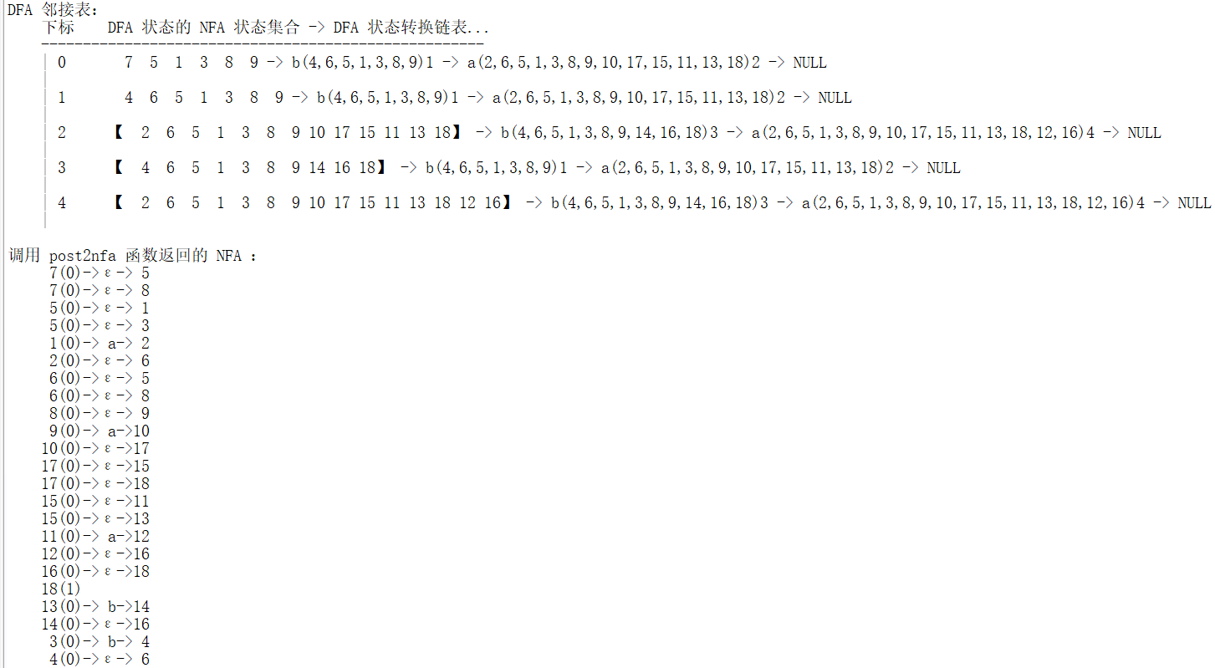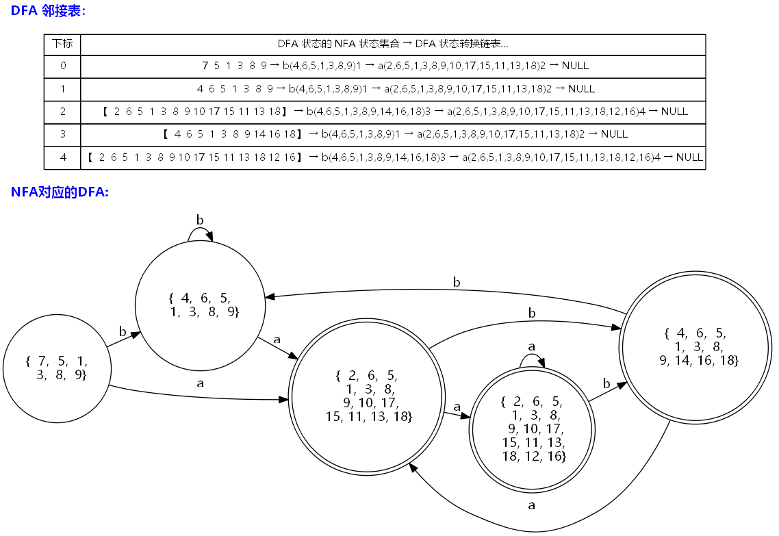
图2-8、2-9

2.3 消除左递归（有替换）
- 设计思路和流程图
根据消除左递归及替换的算法，首先遍历所有的文法，对当前文法的每一个Select进行遍历，判断当前Select的第一个Symbol是否需要替换，判断的依据为这个Symbol是否为当前文法之前的文法符号。接下来重新遍历当前文法的每一个Select，判断当前文法是否需要消除左递归，判断依据为当前Select的第一个Symbol是否指向当前文法本身，即当前Select是否为左递归格式。接下来将具有左递归的文法从当前文法中删除，改为右递归的格式，加入到新创建的文法中。同时，将新创建的文法添加到当前文法剩余Select的最后一个Symbol后面。最后将新创建的文法添加到文法链表中，读取下一个文法直到全部文法消除左递归和替换完毕。
对应的流程图如图2-10所示：
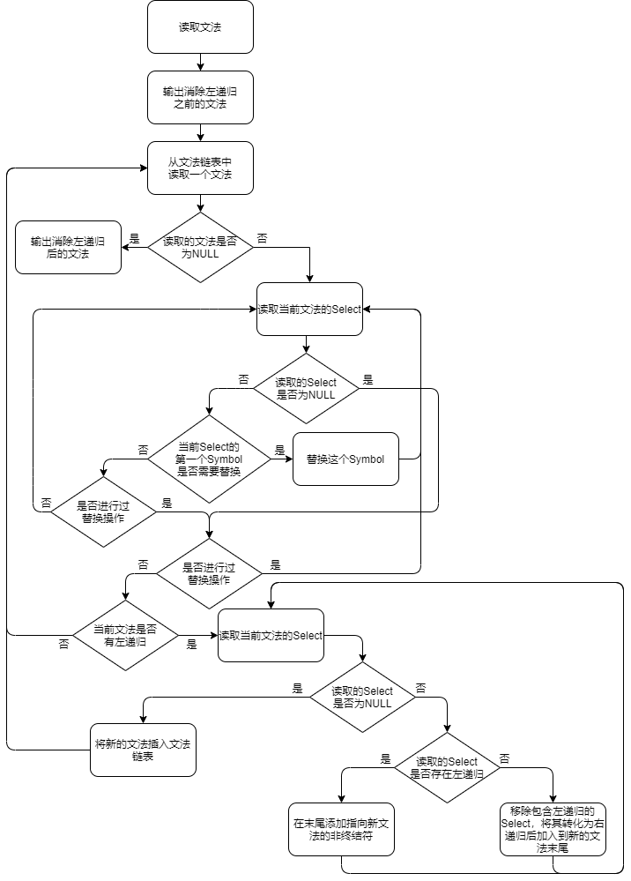
图2-10
- 算法实现
主要的实现函数是RemoveLeftRecursion，实现流程图基本如图2-10所示，函数主体分成替换和消除左递归两大部分，对每一个文法，都是先进行替换，然后进行消除左递归的工作。
函数RemoveLeftRecursion调用的函数及其功能如下所示：
函数名 | 功能
SymbolNeedReplace | 判断 Select 的第一个 Symbol 是否需要替换
ReplaceSelect | 替换一个 Select 的第一个 Symbol
FreeSelect | 释放一个 Select 的内存
RuleHasLeftRecursion | 判断一条 Rule 是否存在左递归
AddSymbolToSelect | 将一个 Symbol 添加到 Select 的末尾
AddSelectToRule | 将一个 Select 加入到文法末尾，当 Select 为 NULL 时就将一个ε终结符加入到文法末尾。
- 需要解决的问题及解答
（1）为PrintRule函数编写源代码
代码如下：
说明 | 功能：  输出文法。  参数：  pHead -- 文法的头指针。
代码 | void PrintRule(Rule* pHead){  Rule* pRule = pHead;  RuleSymbol* pRuleSymbol1,* pRuleSymbol2;  // 遍历文法  while(pRule != NULL){  // 输出文法名  printf("%s->", pRule -> RuleName);  pRuleSymbol1 = pRule -> pFirstSymbol;  // 遍历文法的每一个select  while (pRuleSymbol1 != NULL){  pRuleSymbol2 = pRuleSymbol1;  // 遍历每一个symbol  while(pRuleSymbol2 != NULL){  // 如果是终结符  if (pRuleSymbol2 -> isToken == 1){  printf("%s", pRuleSymbol2 -> TokenName);  }else{  printf("%s", pRuleSymbol2 -> pRule -> RuleName);  }  pRuleSymbol2 = pRuleSymbol2 -> pNextSymbol;  }  pRuleSymbol1 = pRuleSymbol1 -> pOther;  // 如果还有select  if (pRuleSymbol1 != NULL){  printf("|");  }else{  printf("\n");  }  }  pRule = pRule -> pNextRule;  }  }
（2）为RemoveLeftRecursion函数和其他未完成的函数编写源代码。注意尽量使用已定义的局部变量。
代码见5. 源程序并附上注释。
（3）请读者仔细检查自己编写的源代码，查看在消除左递归的过程中是否调用了free函数释放了从文法链表中移除的Symbol，是否调用了FreeSelect函数释放了从文法链表中移除的Select，否则会造成内存泄漏。
都释放了，见5. 源程序并附上注释。
（4）编写一个FreeRule函数，当在main函数的最后调用此函数时，可以将整个文法的内存释放掉，从而避免内存泄漏。
代码如下：
说明 | 功能：  释放一个 Rule 链的内存。  参数：  pRule -- 需要释放的 Rule 的指针。
代码 | void FreeRule(Rule* pRule){  while (pRule != NULL){  RuleSymbol* pSelect = pRule -> pFirstSymbol;  while (pSelect != NULL){  // 释放pSelect指向的内存  Rule* pTemp = pRule;  pSelect = pSelect -> pOther;  FreeSelect(pTemp);  }  // 释放当前Rule的内存  Rule* pTemp = pRule;  pRule = pRule -> pNextRule;  free(pTemp);  }  }
- 主要数据结构、实现代码及其说明
（1）Rule
说明 | 文法链表，采用链表的形式组织多个文法
代码 | typedef struct _Rule{  char RuleName[MAX_STR_LENGTH]; // 文法的名称  struct _RuleSymbol* pFirstSymbol; // 指向文法的第一个 Select 的第一个 Symbol  struct _Rule* pNextRule; // 指向下一条文法  }Rule;
（2）RuleSymbol
说明 | 文法的Select链表，采用多层链表的结构组织文法的Select和Select中的Symbol
代码 | typedef struct _RuleSymbol{  struct _RuleSymbol* pNextSymbol; // 指向下一个 Symbol  struct _RuleSymbol* pOther; // 指向下一个 Select  int isToken; // 是否为终结符。1 表示终结符，0 表示非终结符  char TokenName[MAX_STR_LENGTH]; // 终结符的名称。isToken 为 1 时这个域有效  struct _Rule* pRule; // 指向 Symbol 对应的 Rule。isToken 为 0 时这个域有效  }RuleSymbol;
- 源程序并附上注释
说明 | 功能：  消除左递归。  参数：  pHead -- 文法链表的头指针。
代码 | void RemoveLeftRecursion(Rule* pHead){  Rule* pRule; // Rule 游标  RuleSymbol* pSelect; // Select 游标  Rule* pNewRule; // Rule 指针  int isChange; // Rule 是否被替换的标记  RuleSymbol **pSelectPrePtr; // Symbol 指针的指针  for(pRule = pHead; pRule != NULL; pRule = pRule->pNextRule){  // 替换  do{  isChange = 0;  // 在 Rule 的所有 Select 中查找是否需要替换  for(pSelect = pRule->pFirstSymbol, pSelectPrePtr = &pRule->pFirstSymbol;  pSelect != NULL;  pSelectPrePtr = &pSelect->pOther, pSelect = pSelect->pOther){  if(SymbolNeedReplace(pRule, pSelect)) {// 判断 Select 的第一个 Symbol 是否需要替换  isChange = 1;  // 调用 ReplaceSelect 函数，替换 Select 的第一个 Symbol 后得到新的 Selects  RuleSymbol* pNewSelects = ReplaceSelect(pSelect);  // 使用新的 Selects 替换原有的 Select，并调用 FreeSelect 函数释放原有的 Select 内存  RuleSymbol* pTempSelect = pNewSelects;  // 找到新的 Selects 最后一个 select  while(pTempSelect -> pOther != NULL){  pTempSelect = pTempSelect -> pOther;  }  // 链接末尾  pTempSelect -> pOther = pSelect -> pOther;  // 前一个 select 末尾连接新的 selects  *pSelectPrePtr = pNewSelects;  pTempSelect = pSelect;  // 使pSelect指向当前Select  pSelect = pNewSelects;  // 释放内存  FreeSelect(pTempSelect);  break;  }  if(isChange)  break;  }  }while(isChange);  // 忽略没有左递归的 Rule;  if(!RuleHasLeftRecursion(pRule))  continue;  // 消除左递归  pNewRule = CreateRule(pRule->RuleName); // 创建新 Rule  strcat(pNewRule->RuleName, Postfix);  pSelect = pRule->pFirstSymbol; // 初始化 Select 游标  pSelectPrePtr = &pRule->pFirstSymbol;  while(pSelect != NULL) {// 循环处理所有的 Select  if(0 == pSelect->isToken && pSelect->pRule == pRule) { // Select 存在左递归  // 移除包含左递归的 Select，将其转换为右递归后添加到新 Rule 的末尾，并移动游标  // 创建一个select  RuleSymbol* pTempSelect = CopySelect(pSelect -> pNextSymbol), * NewSymbol = CreateSymbol(),* pTemp;  // 将前一个select的指针指向后一个select （删除当前select）  *pSelectPrePtr = pTempSelect;  // 将NewSymbol指向NewRule  NewSymbol -> isToken = 0;  NewSymbol -> pRule = pNewRule;  // 将指向新rule的symbol加入select中  AddSymbolToSelect(pTempSelect, NewSymbol);  pTempSelect -> pOther = NULL;  // 将当前select加入新的rule  AddSelectToRule(pNewRule, pTempSelect);  pTemp = pSelect;  // 移动指针  *pSelectPrePtr = pSelect -> pOther;  pSelect = pSelect -> pOther;  // 释放内存  free(pTemp);  }else { // Select 不存在左递归  // 在没有左递归的 Select 末尾添加指向新 Rule 的非终结符，并移动游标  // 创建一个指向新终结符的Symbol  RuleSymbol* pNewSymbol = CreateSymbol();  pNewSymbol -> isToken = 0;  pNewSymbol -> pRule = pNewRule;  // 加入到当前select末尾  AddSymbolToSelect(pSelect, pNewSymbol);  pSelectPrePtr = &pSelect -> pOther;  pSelect = pSelect -> pOther;  }  }  // 在新 Rule 的最后加入ε(用 '$' 代替)  // 将新 Rule 插入文法链表  AddSelectToRule(pNewRule, NULL);  pNewRule -> pNextRule = pRule -> pNextRule;  pRule -> pNextRule = pNewRule;  pRule = pNewRule;  }  }
- 程序运行时的初值和运行结果
初值如图2-11所示：
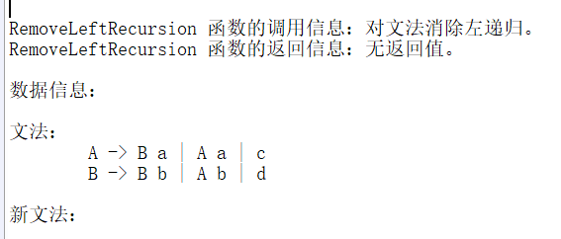
图2-11
运行结果如图2-12，2-13所示：
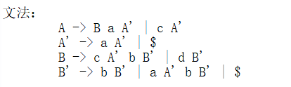
图2-12，2-13

2.4 First集合
- 设计思路和流程图
首先初始化文法信息，存储文法到指定结构之中。接下来为每一个不重复的文法创建一个单独的First集合。扫描全部文法，读取文法的Symbol，假如Symbol是终结符，则直接添加到终结符之中去；假如是非终结符，则将这个非终结符的First集合扩充到当前文法的First集合之中；上述操作一直循环到每一个不重复的文法的First集合都不改变。最后得到的即是文法对应的First集合。
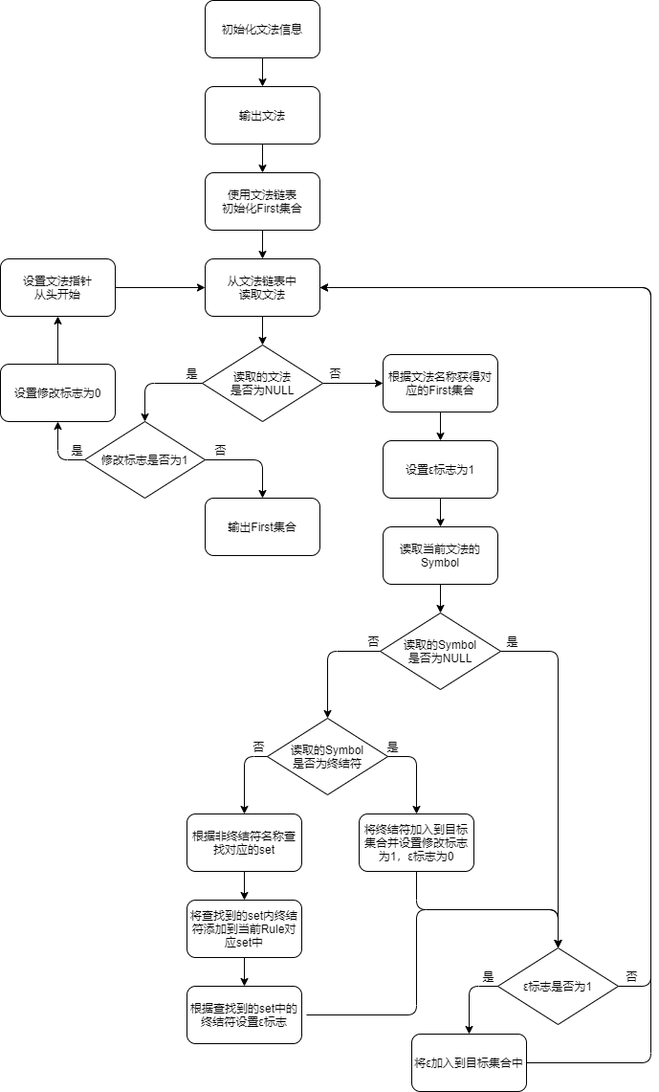
图2-14
- 算法实现
主要函数为First，实现如图2-14所示的程序流程来为每一个不重复的文法创建并计算对应的First集合。
函数First调用的函数及其功能如下所示：
函数名 | 功能
GetSet | 根据名称在 SetList 中查找 Set
AddTerminalToSet | 添加一个终结符到 Set
AddSetToSet | 将源 Set 中的所有终结符添加到目标 Set 中
SetHasVoid | 判断 Set 的终结符中是否含有ε
- 需要解决的问题及解答
（1）为函数InitRules添加注释
说明 | 功能：  初始化文法链表。  返回值：  文法的头指针。
代码 | Rule* InitRules(){  Rule *pHead, *pRule;  RuleSymbol **pSymbolPtr, *pNewSymbol;  int nRuleCount = sizeof(rule_table) / sizeof(rule_table[0]); // 计算rule的数量  int i, j;  Rule** pRulePtr = &pHead; // 指向rule头指针的指针  for (i=0; i<nRuleCount; i++){  // 通过rule_table中的rulename创建新的rule  *pRulePtr = CreateRule(rule_table[i].RuleName);  // 移动rule指针，使他指向下一个rule指针的存储位置  pRulePtr = &(*pRulePtr)->pNextRule;  }  pRule = pHead;  for (i=0; i<nRuleCount; i++){  pSymbolPtr = &pRule->pFirstSymbol; // 指向第一个symbol指针的指针  for (j=0; rule_table[i].Symbols[j].SymbolName[0] != '\0'; j++){  // 常量存储rule_table中的symbol  const SYMBOL* pSymbol = &rule_table[i].Symbols[j];  pNewSymbol = CreateSymbol();// 创建一个新的symbol  // 将这个深copy rule_table 中对应的symbol给新symbol  pNewSymbol->isToken = pSymbol->isToken;  strcpy(pNewSymbol->SymbolName, pSymbol->SymbolName);  *pSymbolPtr = pNewSymbol; // 连接新的symbol到rule  // 移动symbol指针，使之指向下一个symbol的指针  pSymbolPtr = &pNewSymbol->pNextSymbol;  }  pRule = pRule->pNextRule; // 移动rule指针  }  return pHead; // 返回rule头指针  }
（2）为PrintRule函数编写源代码
说明 | 功能：  输出文法。  参数：  pHead -- 文法的头指针。
代码 | void PrintRule(const Rule* pHead){  Rule* pRule = pHead;  RuleSymbol* pRuleSymbol;  while(pRule != NULL){  printf("%s -> ", pRule -> RuleName);// 输出RuleName  pRuleSymbol = pRule -> pFirstSymbol;  while(pRuleSymbol != NULL){  printf("%s ",pRuleSymbol -> SymbolName); // 打印symbol name  pRuleSymbol = pRuleSymbol -> pNextSymbol; // 移动symbol执政  }  pRule = pRule -> pNextRule;  printf("\n");// 换行打印下一个文法  }  }
（3）为First函数和其他未完成的函数编写源代码。
代码见5. 源程序并附上注释
（5）编写一个FreeRule函数，当在main函数的最后调用这个函数的时候，可以将整个文法的内存释放掉，从而避免内存泄漏。
说明 | 功能：  释放 Rule 占用的内存。  参数：  pRule -- Rule头执政。
代码 | void FreeRule(Rule* pRule){  while (pRule != NULL){// 释放Rule的内粗  RuleSymbol* pRuleSymbol = pRule -> pFirstSymbol;  while (pRuleSymbol != NULL){// 释放Rule对应的RuleSymbol的内存  RuleSymbol* pTemp = pRuleSymbol;// 临时变量，辅助释放内存  pRuleSymbol = pRuleSymbol -> pNextSymbol;  free(pTemp);  }  Rule* pTemp = pRule;// 临时变量，辅助释放内存  pRule = pRule -> pNextRule;  free(pTemp);  }  }
- 主要数据结构、实现代码及其说明
（1）RuleSymbol
说明 | 存储一个文法终结符或者非终结符
代码 | typedef struct _RuleSymbol{  struct _RuleSymbol* pNextSymbol; // 指向下一个 Symbol  int isToken; // 是否为终结符。1 表示终结符，0 表示非终结符  char SymbolName[MAX_STR_LENGTH]; // 终结符和非终结符的名称  }RuleSymbol;
（2）Rule
说明 | 存储一个文法链表
代码 | typedef struct _Rule{  char RuleName[MAX_STR_LENGTH]; // 文法的名称  struct _RuleSymbol* pFirstSymbol;// 指向文法的第一个 Symbol  struct _Rule* pNextRule; // 指向下一条文法  }Rule;
（3）Set
说明 | 表示一个First集合
代码 | typedef struct _Set{  char Name[MAX_STR_LENGTH]; // 集合的名称  char Terminal[32][MAX_STR_LENGTH];// 终结符数组  int nTerminalCount; // 数组元素个数  }Set;
（4）SetList
说明 | 存储所有的First集合
代码 | typedef struct _SetList{  Set Sets[32]; // 集合数组  int nSetCount; // 数组元素个数  }SetList;
- 源程序并附上注释
说明 | 功能：  求文法的 First 集合。  参数：  pHead -- 文法的头指针。  pFirstSetList -- First 集合指针。
代码 | void First(const Rule* pHead, SetList* pFirstSetList){  const Rule* pRule; // Rule 指针  int isChange; // 集合是否被修改的标志  RuleSymbol* pSymbol;// Symbol 游标  // 使用文法链表初始化 First 集合  for(pRule = pHead; pRule != NULL; pRule = pRule->pNextRule){  AddOneSet(pFirstSetList, pRule->RuleName);  }  do{  isChange = 0; // 设置修改标志  for(pRule = pHead; pRule != NULL; pRule = pRule->pNextRule){  // 根据文法名称在 pFirstSetList 中查找 Set  Set* pDesSet = GetSet(pFirstSetList, pRule->RuleName);  int hasVoid = 1; // First 集合中是否含有ε的标志  for(pSymbol = pRule->pFirstSymbol; pSymbol != NULL && hasVoid; pSymbol = pSymbol->pNextSymbol){  if(pSymbol->isToken) { // 终结符  // 调用 AddTerminalToSet 函数将终结符添加到 pDesSet，并设置修改标志  if(AddTerminalToSet(pDesSet, pSymbol->SymbolName))  isChange = 1;  hasVoid = 0; // 设置 First 集合中是否含有ε的标志  }else{ // 非终结符  // 根据非终结符名称在 pFirstSetList 中查找 Set  Set* pSrcSet = GetSet(pFirstSetList, pSymbol->SymbolName);  // 调用 AddSetToSet 函数，将源 Set 中的所有终结符添加到目标 Set 中，并设置修改标志  if(AddSetToSet(pDesSet, pSrcSet))  isChange = 1;  // 调用 SetHasVoid 函数，判断源 Set 中是否含有ε  hasVoid = SetHasVoid(pSrcSet);  }  }  if(hasVoid){// 调用 AddTerminalToSet 函数将ε加入到目标集合中  AddTerminalToSet(pDesSet, VoidSymbol);  }  }  } while(isChange);  }
- 程序运行时的初值和运行结果
初值如图2-15所示：
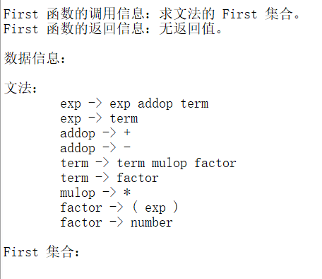
图2-15
运行结果如图2-16，2-17所示：
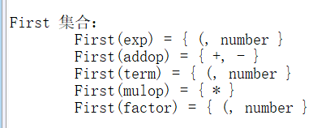
图2-16，2-17

2.5 GCC编译器案例综合研究
- 设计思路和流程图
主要思路是查看不同种函数语句的反汇编代码，达到认识GCC编译器的作用。流程图如图2-18所示：
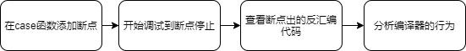
图2-18
- 算法实现
本实验并未使用任何算法。
- 需要解决的问题及解答
（1）绘制出案例2/3中栈的图示，并在栈中标出临时变量i的位置和数组a中各个元素的位置。
如图2-19，2-20所示：
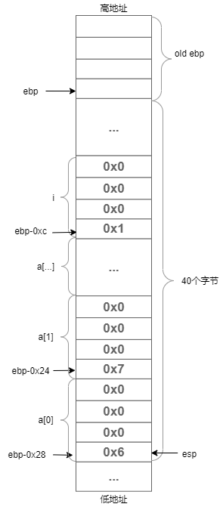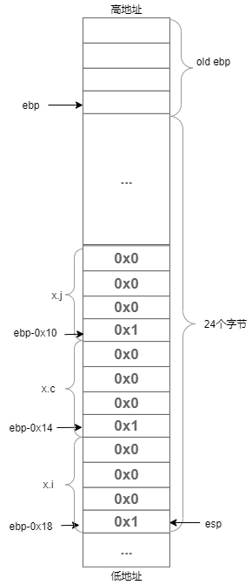
图2-19，2-20
（2）在案例1中研究的是C语言默认的函数调用规定（__cdecl），C语言函数还可以使用其他的调用约定，例如常用的stdcall，fastcall等。尝试将add函数分别修改为int __stdcall add(int i, int j)和int __fastcall add(int I, int j)，从而显式指定函数的调用约定，然后通过研究不同调用约定下的case1函数和add函数的反汇编代码，总结出这三种调用约定的异同，并尝试说明哪种调用约定支持可变参数。
__cdecl的反汇编代码如图2-21，2-22所示:
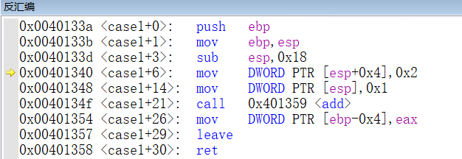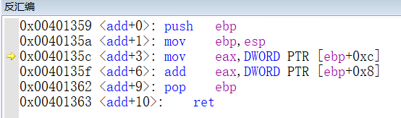
图2-21，2-22
__stdcall的反汇编代码如图2-23，2-24所示:
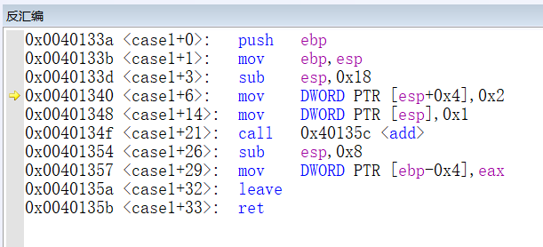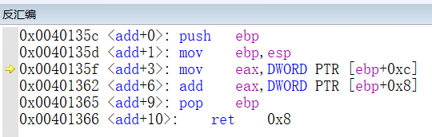
图2-23，2-24
__fastcall的反汇编代码如图2-25，2-26所示:
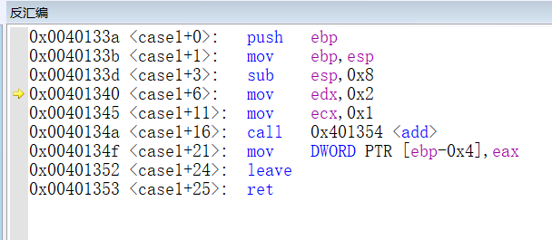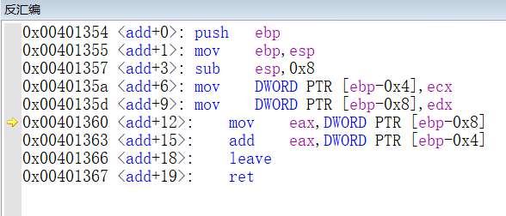
图2-25，2-26
 | __cdecl | __stdcall | __fastcall
参数传递方式 | 右->左 | 右->左 | 参数分别放在ECX和EDX寄存器
栈清理方式 | 调用者清理 | 调用函数自动清理 | 调用者清理
可变参数 | 支持 | 不支持 | 不支持
（3）结合代码说明二维数组中的元素是如何被引用的。
说明 | 二维数组元素的引用
代码 | void case6(){  int i = 1;  int a[3][3];  a[0][0] = 6;  a[1][1] = 7;  a[1][i+1] = 8;  }
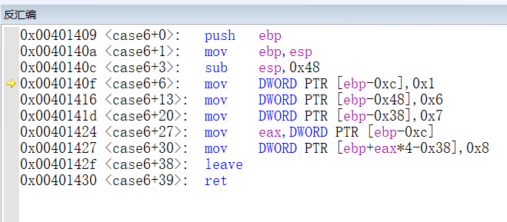
图2-27
反汇编代码如图2-27所示，我们可以看到，a[0][0]的地址为ebp-0x48，a[1][1]的地址为ebp-0x38，同时由于a[1][i+1]的地址计算公司为a[1][1]的地址加上i*4，我们可以知道二维数组中，同一行数据是相邻存储的，即GCC编译器中的二维数组是按行存储。
（4）结合代码说明联合中的域是如何被引用的。
说明 | 联合中域的引用
代码 | typedef struct _Cub{  int i;  union{  char c;  int j;  }u;  }Cub;  void case7(){  Cub x;  x.i = 1;  x.u.c = x.i;  x.u.j = x.i;  }
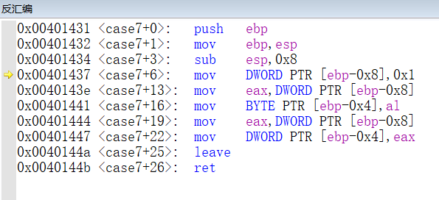
图2-28
反汇编代码如图2-28所示，我们可以看到，x.i的地址为ebp-0x8，x.u.c的地址为ebp-0x4，x.u.j的地址为ebp-0x4。可以清楚的看到，联合中的变量共用地，且以变量所需的最长字节数来分配空间。
（5）结合代码说明指针的指针是如何被引用的。
说明 | 指针的指针的引用
代码 | void case8(){  TreeNode* p = (TreeNode*)malloc(sizeof(TreeNode));  TreeNode** pp = &p;  (*pp) -> val = 1;  }
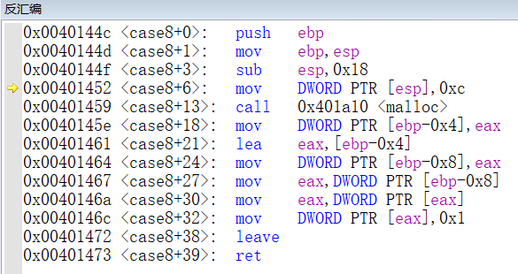
图2-29
反汇编代码如图2-29所示，我们可以看到存储指针p的地址为ebp-0x4，随后将ebp-0x4的值赋值给ebp-0x8内存块即指针的指针pp的内存地址，由此可见指针的指针在内存中的引用方法。
（6）结合代码说明while语句是如何跳转的。
说明 | while语句的跳转
代码 | void case9(){  int x,y;  while (x < y){  y -= x;  }  }
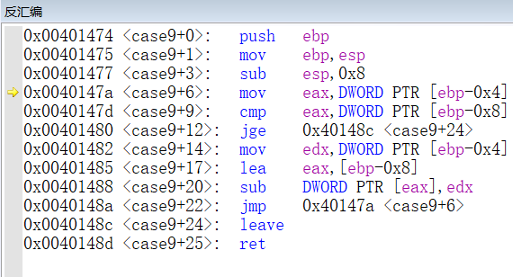
图2-30
反汇编代码如图2-30所示，可以看到，在第<case9+12>行中，程序根据x值与y的的大小来决定是否跳转，如果x大于等于y，则跳转到<case9+24>行，离开了while循环；如果x小于y，则顺序执行下一行的语句。在第<case9+22>行中，使用jmp指令，让程序无条件跳转至第<case9+6>行x和y的值比较之前，达到循环的效果。
（7）验证GCC提供的C编译器是否实现了短回路布尔操作。
说明 | 短回路布尔操作的验证
代码 | void case10(){  int x,y;  x = 1;  y = 3;  x = ((x < y) || ((y = x > y) == 0));  }
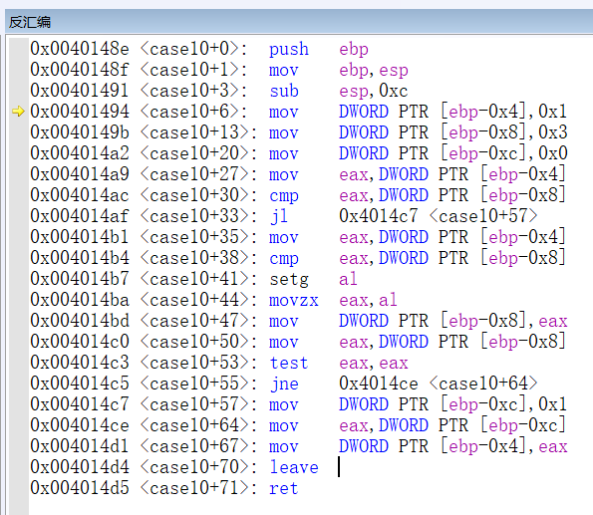
图2-31
反汇编代码如图2-31所示，我们可以看到，在第<case10+33>行中根据x是否小于y的值，决定是否跳转到<case10+57>行，这一步很明显跳过了<case10+55>行的判断((y = x > y) == 0)是否成立的语句，说明GCC编译器实现了短回路布尔操作。
- 主要数据结构、实现代码及其说明
本实验并无数据结构。
- 源程序并附上注释
见3. 需要解决的问题及解答。
- 程序运行时的初值和运行结果
见3. 需要解决的问题及解答。

3. 课程设计体会和总结
本次课程设计其实是对编译原理课程的一个复习回顾的过程，在过程中加深了对正则表达式转化成NFA、NFA转化为DFA、对文法消除左递归、求解文法的First集合等知识的理解，同时通过对GCC编译器部分案例的综合研究，加深了我对现代编译器的理解。通过自身实践学习到的知识才能够真正被掌握，而那些仅仅从书本上得到的知识更容易被忘记。
在实验中，我遇到过许许多多形形色色的问题，各种不明所以的失败，最让我印象深刻的是实验二NFA转DFA中，我很确信我的代码应该是准确无误的，都是在自动化验证的时候总是无法得到正确的反馈，这个问题一度让我非常抓狂，但是功夫不负有心人，我最后发现其实是在求ε闭包的时候，是根据NFA状态的next1指针 和next2指针来先序遍历，得到NFA的代码是实验一中的代码，由于实验一中并没有对某些操作的next1和next2指针的顺序具有严格的规定，导致在求ε闭包时使用先序遍历算法得到的NFA集合的顺序与标准答案有所差别。查找这一个错误花费了我非常巨大的心血，但是好在最后还是找到了并解决了这一问题。
最后，非常感谢有这么一次课设的机会来锻炼我的编程的能力和对编译原理的理解，通过这次课设，我感觉我的提高不仅仅是表面上的对C语言指针的理解更加深刻，更体现在许许多多的地方，为之后的学习生活奠定基础。

